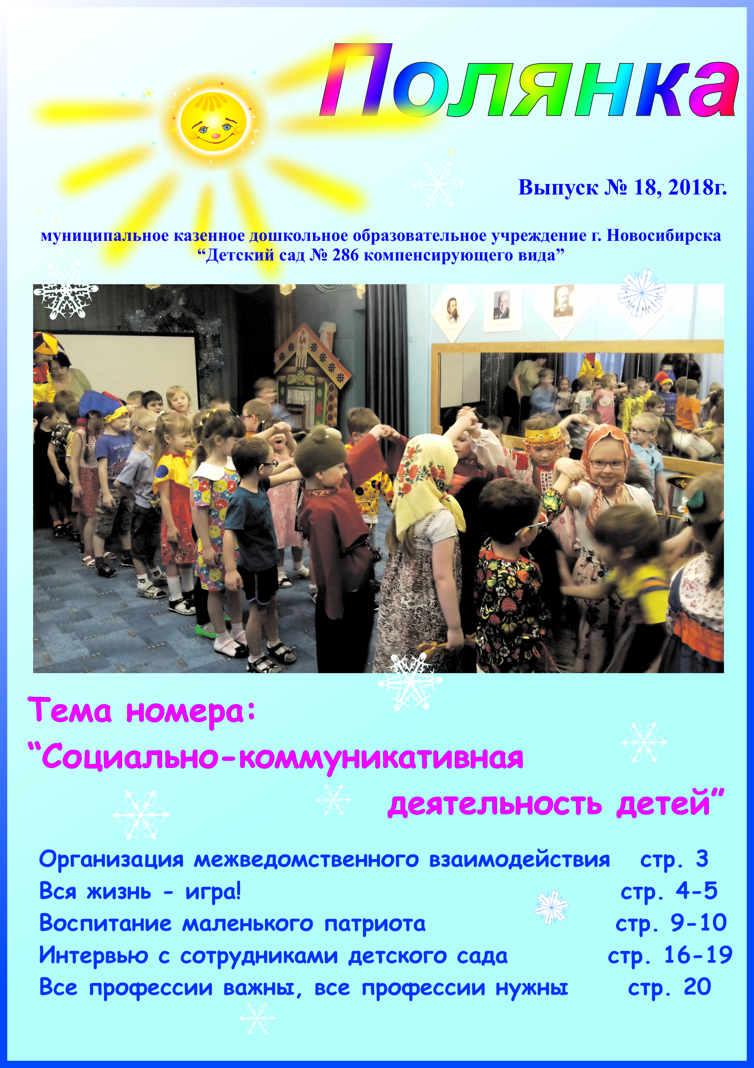
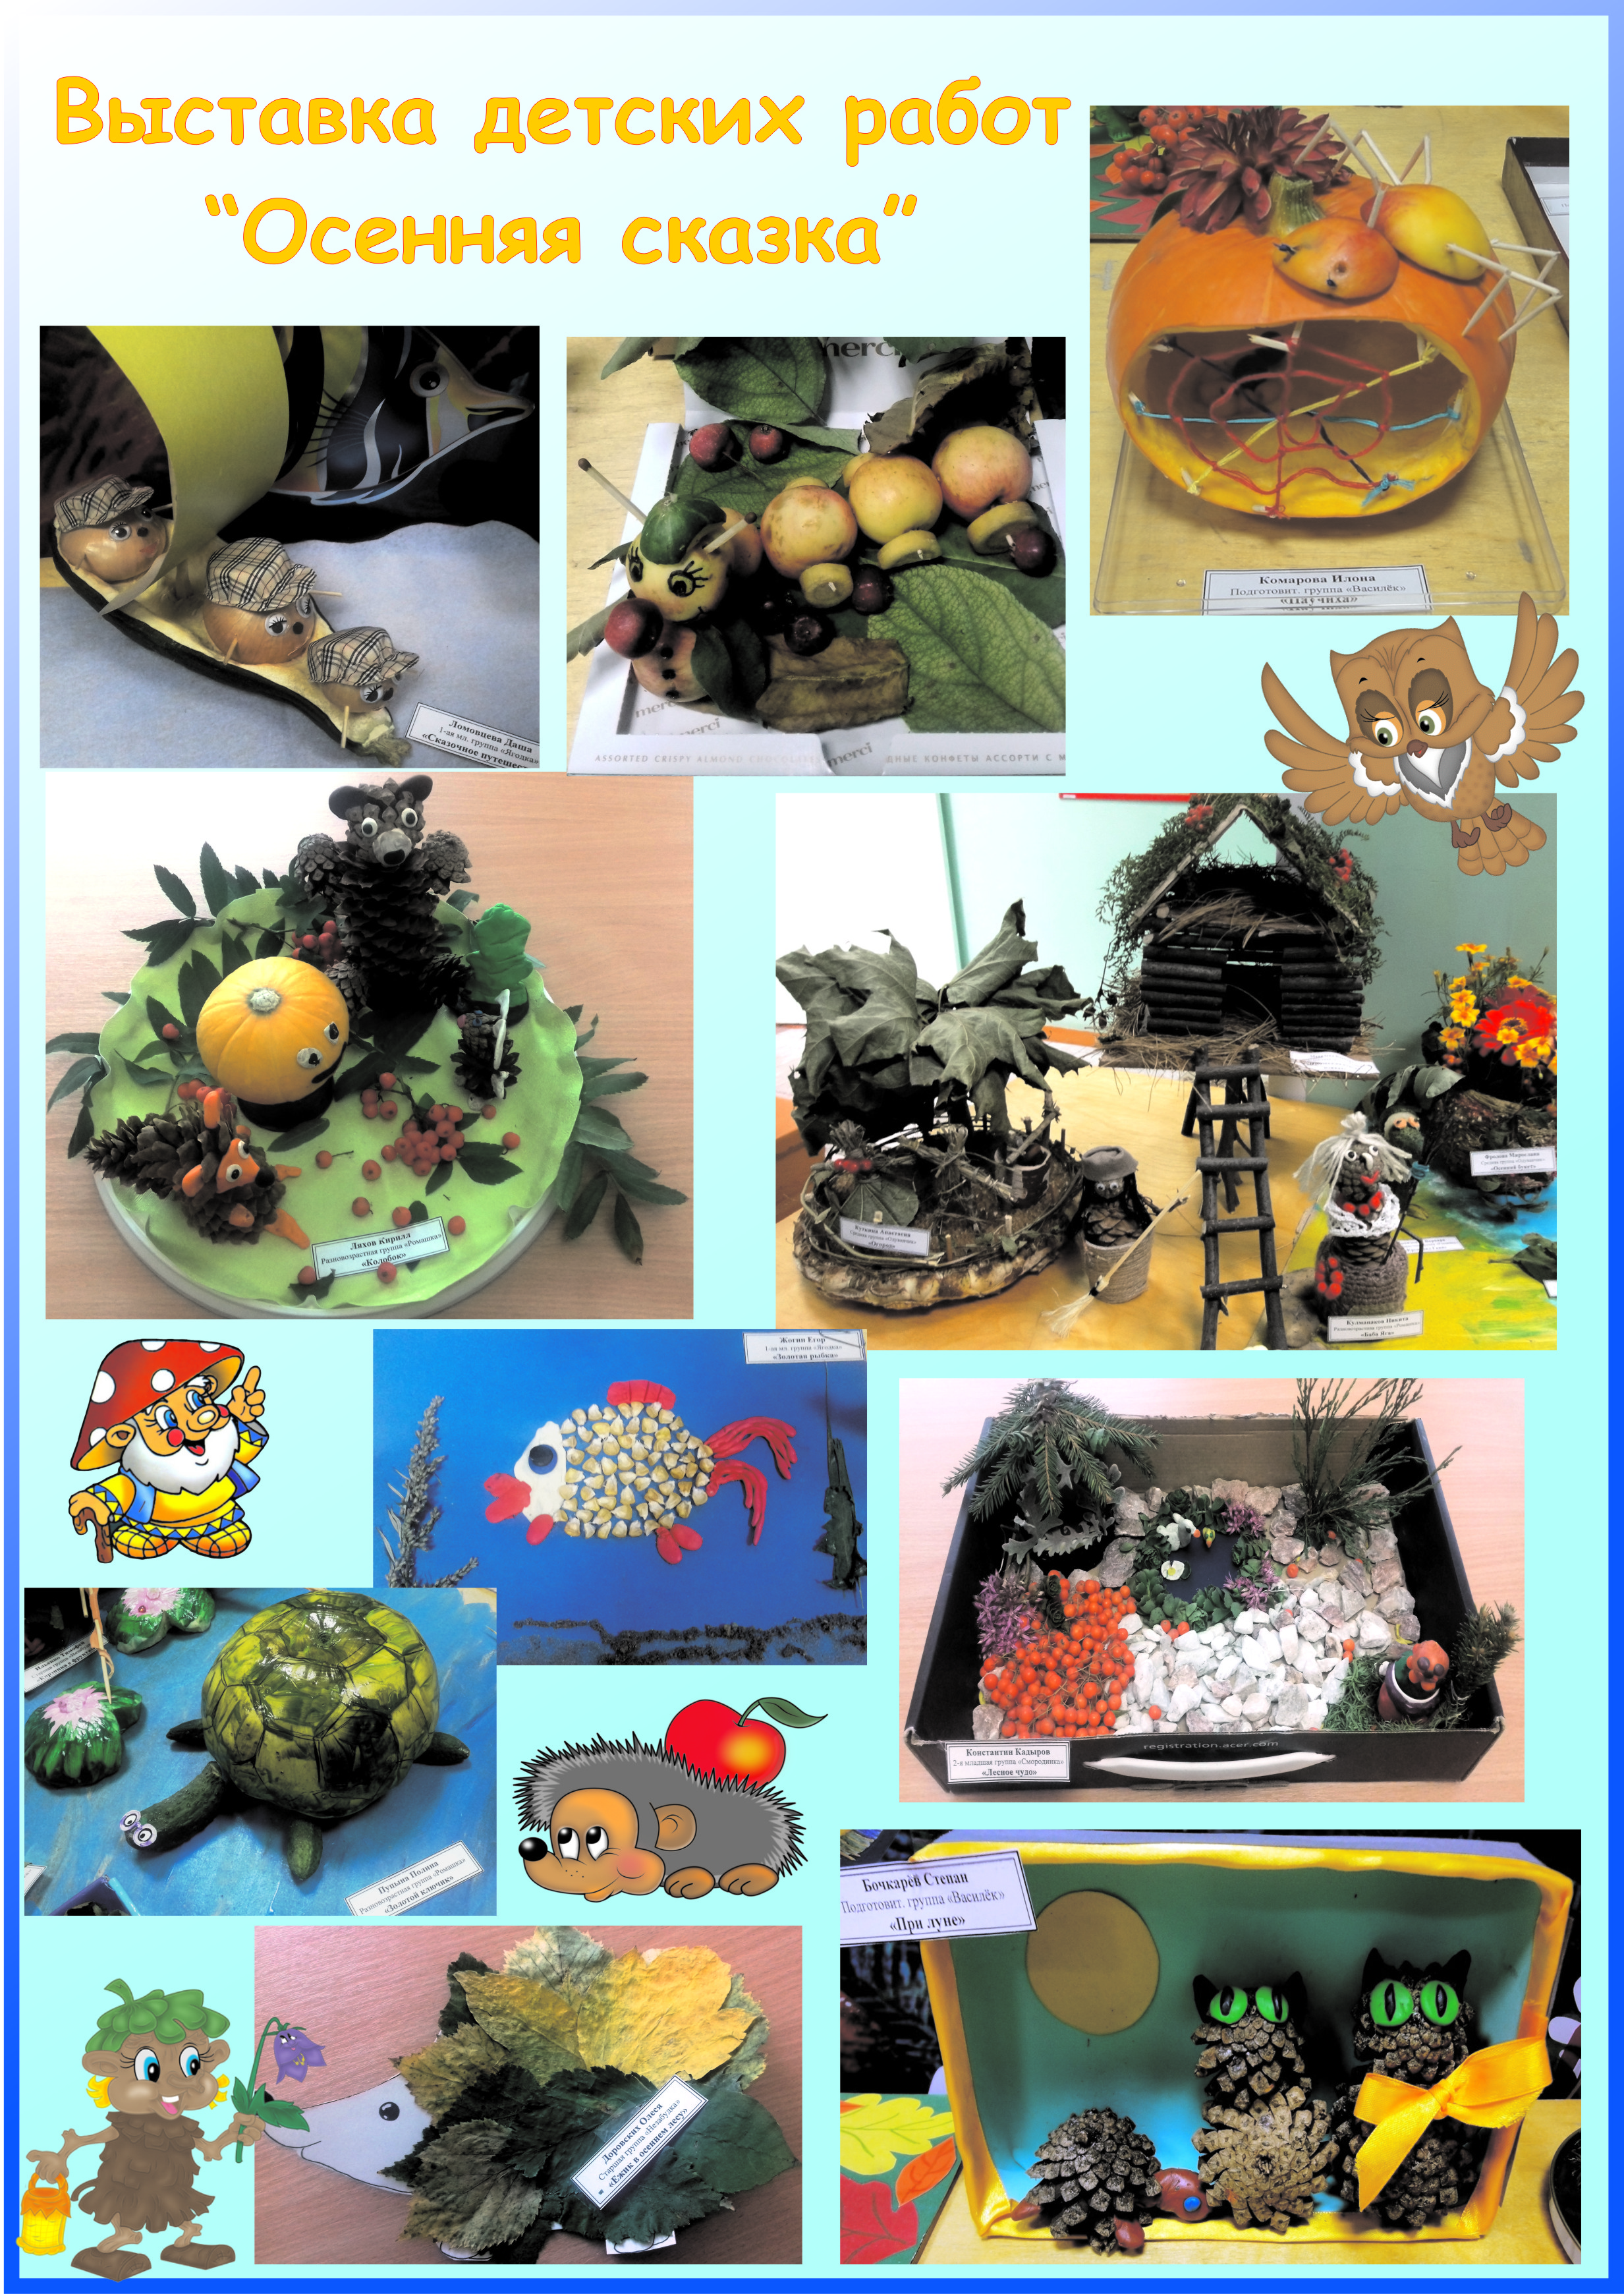

Организация межведомственного взаимодействия, как фактор развития детей с нарушениями зрения.

Развитие ребёнка соотносится со степенью его социализированности. Механизм социализации запускается с первых дней жизни малыша, который сначала ориентируется на взаимодействие членов семьи, а в более старшем возрасте, – на взаимодействие в коллективе. Зрелая личность характеризуется ориентацией на идеал, который может быть собирательным образом социально желаемых черт, моделируемый самим человеком. Таким образом, неоспоримо значение полученного опыта социального взаимодействия ребёнка с окружающими его людьми.
Киселева Оксана Александровна,
старший воспитатель
В норме, к старшему дошкольному возрасту ребенок уже должен овладеть коммуникативными навыками: уметь сотрудничать, слушать и слышать, воспринимать и понимать информацию, говорить самому. Из обязательного минимального содержания образовательной программы, реализуемой дошкольным образовательным учреждением, социально-коммуникативная компетентность дошкольника включает распознавание эмоциональных переживаний и состояний окружающих, умение выражать собственные эмоции вербальными и невербальными способами. Но, к сожалению, дети с нарушением зрения, посещающие наш детский сад, по сравнению с нормально видящими сверстниками в меньшей степени владеют невербальными средствами общения.
Опыт социального поведения ребенок может накопить и усвоить в практической деятельности, именно поэтому с 2016-2017 учебного года в учреждении ведётся активная работа по взаимодействию с организациями основного и дополнительного образования, молодёжными центрами, учреждениями культуры, которая направлена на обеспечение комплекса условий социально-коммуникативного развития детей, их познавательно-речевой сферы, расширения социальных контактов.
Наши воспитанники с удовольствием встречают гостей, посещающих детский сад с различными познавательными и концертными мероприятиями, организованными исключительно на благотворительной основе:
- Т.В. Мичурина, специалист библиотеки им. А.С. Герцена, провела с детьми беседу-презентацию, в рамках реализации части образовательной программы дошкольного образования, формируемой участниками образовательных отношений.
- в рамках декады инвалидов и в честь дня рождения детского сада, Екатерина Березина - волонтёр Благотворительного Фонда защиты-поддержки семьи, материнства и детства «Добрый день» порадовала воспитанников групп ДОУ шоу с мыльными пузырями.
- совместный концерт «О Родине, о детстве, о мечте», - в честь празднования Дня народного единства, прошёл в учреждении с участием воспитанников детского сада и выпускников прошлых лет.
- Дарья Шахова и струнный квартет представили вниманию воспитанников и педагогов ДОУ праздничный концерт «Новогодняя сказка».
Таким образом, организуя взаимодействие с различными учреждениями и организациями, мы помогаем закреплять у детей навыки социального поведения, формируем навыки общения и в дальнейшем ориентированы на продолжение деятельности в данном направлении. Планируются новые и интересные формы работы, что позволит обогатить образовательный процесс и внесёт неизгладимый вклад в развитие личности воспитанников. И, безусловно, - мы приглашаем подключиться к данной работе всех родителей, педагогов – всех, благодаря кому мир наших воспитанников станет ярче.
Вся жизнь - игра!
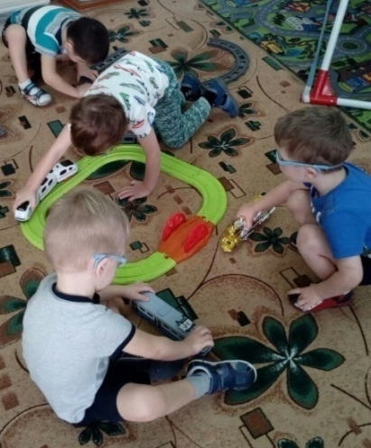
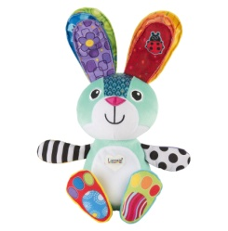
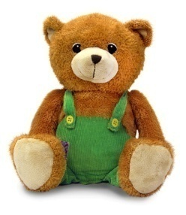
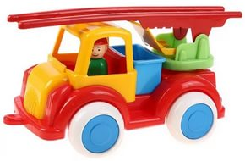
Покидова Ирина Алексеевна, воспитатель первой квалификационной категории
Сухаревская Наталья Витальевна, воспитатель первой квалификационной категории
У ребёнка есть страсть к игре, и надо её удовлетворять. Надо не только дать ему время поиграть, но надо пропитать этой игрой всю его жизнь. Вся его жизнь – это игра.
А.С. Макаренко

«Давай поиграем!» - как часто мы слышим эту просьбу от детей. И какую огромную радость они испытывают, когда мы соглашаемся, побыть больным или продавцом, зайчиком или косолапым мишкой. Обычно, играя с ребенком, мы следуем за его желанием: он сам выбирает игру.
А мы должны научить детей использовать предметы-заместители для того, чтобы они могли перейти к предметной игре.
Можно предложить малышу покачать куклу, искупать и покормить ее, уложить спать, приготовить пирог из песка, используя ведёрко для формы.
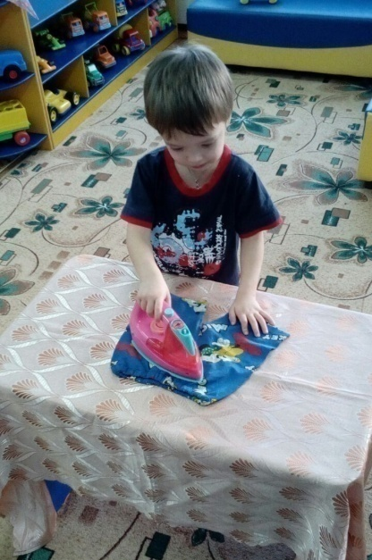
Коммуникативная игра для детей предполагает совместную деятельность, взаимное сотрудничество, развитие навыков общения и формирование доброжелательных отношений.
В процессе игр ребенок переживает радость вместе с другими детьми, что в дальнейшем обращается в жизнерадостность, оптимизм, умение ладить с другими людьми, способность преодолевать жизненные трудности и довиваться поставленных целей.
Играя, дети познают окружающий мир, изучают цвета, форму, свойства материала и пространства, знакомятся с растениями, животными, адаптируются к многообразию человеческих отношений, и т.д.
Каждая игра повторяется по несколько раз, чтобы дети запомнили слова песенок, правила игры.
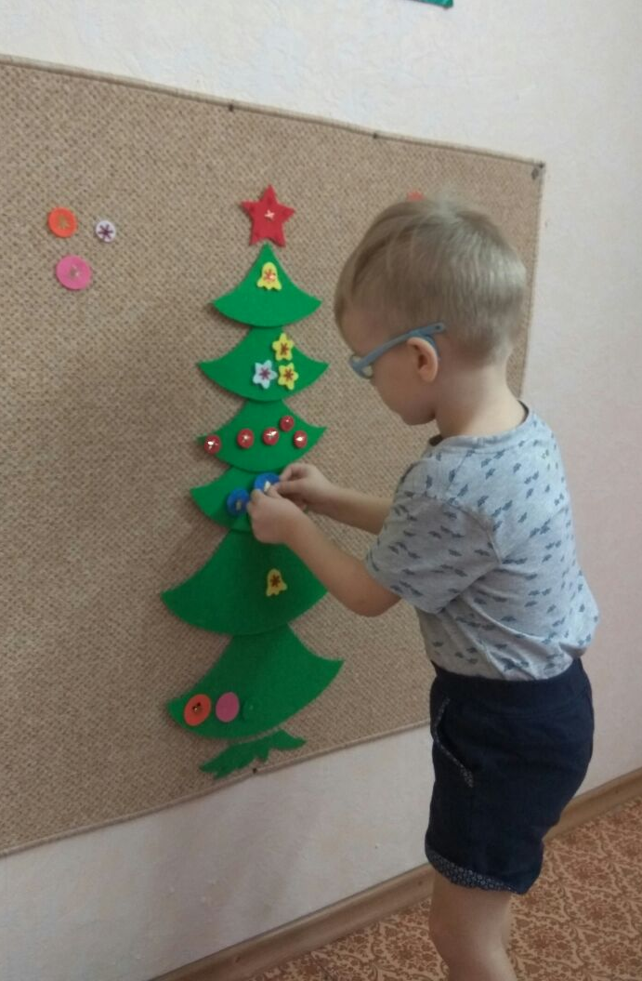
Дети раннего возраста любят повторение. Знакомые игры воспринимаются ими легче. Они выполняют их с большим интересом и радостью. В этих играх даже стеснительные, замкнутые дети постепенно преодолевают свой внутренний барьер и идут на контакт со взрослыми и сверстниками.
В своей работе мы использовали игры для знакомства: «Мишка знакомится с ребятами», «Кто у нас хороший». В процессе таких игр ребенок радуется тому, что на него обращают внимание, называют ласково по имени.
Игры, объединяющие детей общим действием: «Кто лучше разбудит», «Карусели», «Мишка косолапый». Игры в кругу с передачей игрушек: «Передай куклу Катю», «Мяч в кругу».
Игры-драматизации играют большую роль в развитии речи и коммуникативных навыков. Детям нравится принимать участие в театрализованных представлениях, выбирать роли, примерять костюмы, озвучивать героев. В таких играх ребенок становится сильнее, добрее, выносливее, сообразительнее, чем во многих других ситуациях. Благодаря игре у ребенка раскрываются такие его возможности, которые еще не реализуются в обыденной жизни. Мы используем в качестве сюжета русские народные сказки: «Колобок», «Теремок», «Репка», «Курочка Ряба», «Маша и медведь».
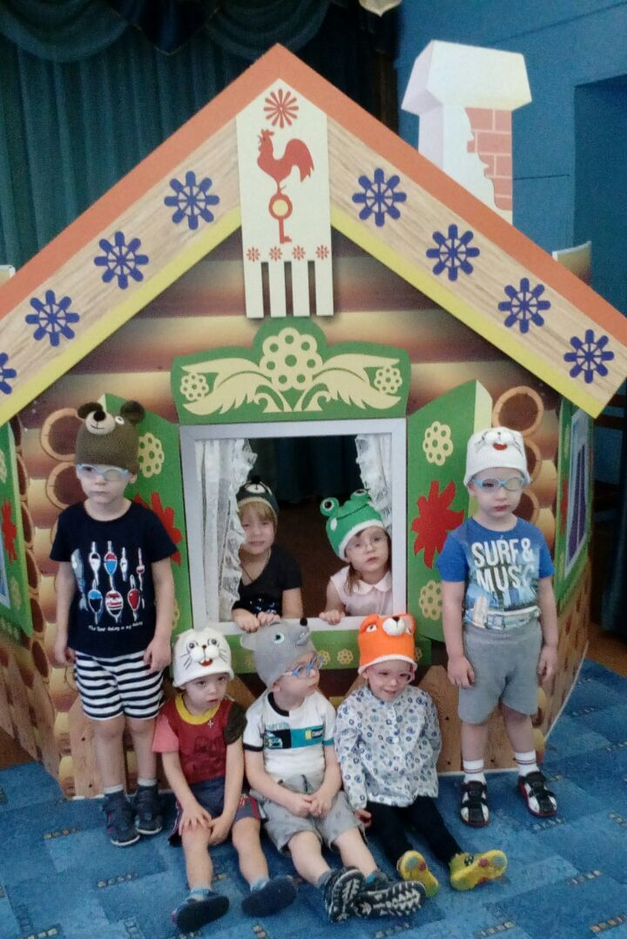

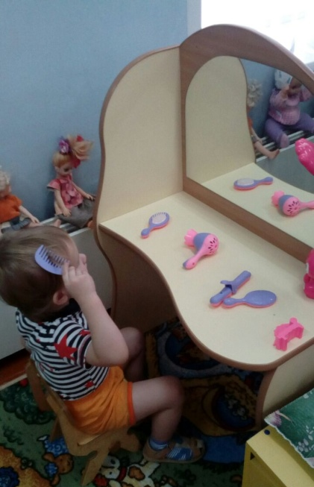
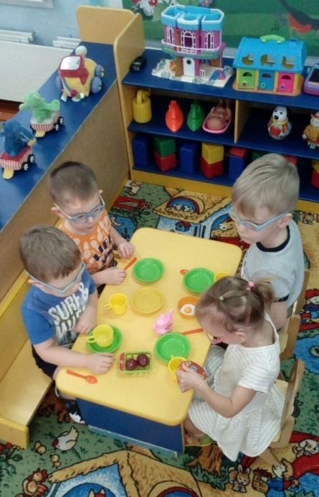

Развивающая игра, как средство социально - коммуникативного развития детей дошкольного возраста.

«Игра – это огромное светлое окно, через которое в духовный мир ребенка вливается живительный поток представлений, понятий об окружающем мире».
В.А.Сухомлинский
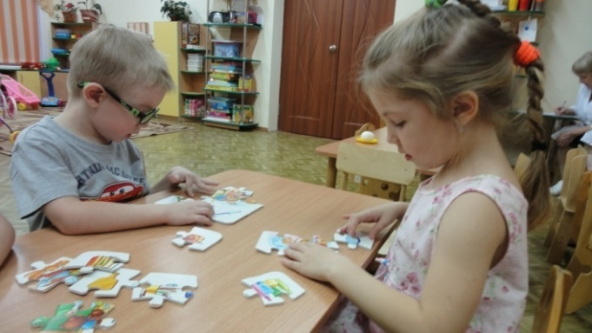
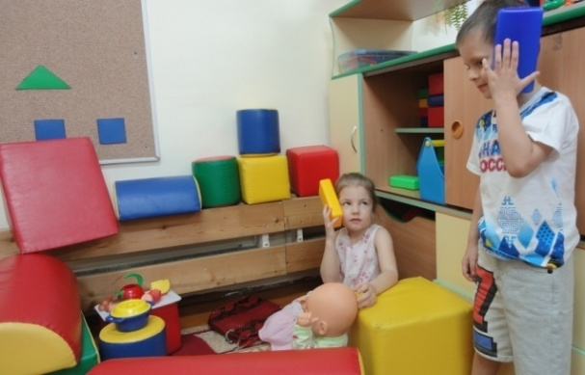
В дошкольном возрасте игра – ведущая деятельность детей. В играх отражается отношение дошкольников к жизненным явлениям. Ребенок в игре может быть машинистом, врачом, полицейским, – кем захочет, а это доставляет ему огромную радость. Ведь в игре он живет, действует, как окружающие его взрослые, герои любимых сказок, мультфильмов. Игра становится существенным компонентом развития личности, важным механизмом социализации. Ребенок, увлеченный игрой, не замечает того, что он учится общаться со сверстниками и взрослыми, познает социальный мир с его правилами и нормами поведения. Поэтому в группе много разных атрибутов к играм, помогающим детям дополнить, приблизить игру к максимальной реальности: кепки, косынки, руль, жезл, штурвал, сумки и т.д. Желательно, чтобы дети использовали предметы-заместители: мяч – арбуз, мелко нарезанные листочки – трамвайные билеты, пластмассовый прямоугольник из строительного конструктора – телефон. Все это еще больше помогает фантазировать и воображать. Дорогие взрослые, - включайтесь в игру с ребенком. Вместе играйте, развивайте сюжет игры. Когда ребенок играет, он не просто входит в образ другой личности, он расширяет свой опыт, углубляет свою собственную личность, обогащает свой внутренний мир новыми идеями, чувствами, представлениями. Игровая деятельность имеет большое значение в социальном развитии дошкольников, так как формирует у них коммуникативные умение и навыки.
Еськова Татьяна Александровна, воспитатель первой квалификационной категории
Я считаю, что любые знания ребенка с легкостью усваиваются в игре. Дидактическая игра формирует знания детей о явлениях общественной жизни, помогает активно познавать окружающий мир и становится его частью. Ребенок учится рассуждать, делать выводы, обобщения, при этом тренируется его внимание, память, развивается познавательный интерес; формируется правильное представление о социальной деятельности – отношение к явлениям общественной жизни, природе, к предметам окружающего мира. В игре у детей систематизируются, углубляются знания о Родине, о труде людей разных профессий. В этом помогают такие игры как: «Парные картинки», «Кому что?», «Профессии», «Кому принадлежит инструмент», «Какое время года» и т.д.
Уважаемые родители! Как можно чаще и больше времени играйте с ребенком, не предоставляйте его воспитания компьютеру и телевизору, ведь никто и ничто не заменить вашего общения, вашей любви, доброты, заботы и внимания.
Развитие познавательно-исследовательской деятельности дошкольников с нарушением зрения.
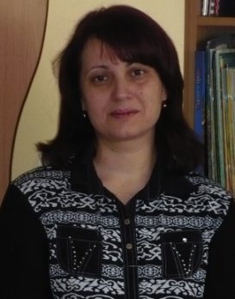

С ростом и развитием ребенка расширяется сфера его познавательных интересов. Происходит устойчивое и глубокое стремление к познанию окружающего мира. У малышей все вызывает интерес, они часто задают вопросы, основной из которых «почему?». Исследовательская деятельность предоставляет ребенку возможность самому найти ответы на вопросы, более полно удовлетворить естественную любознательность дошкольников. Таким образом, я пришла к выводу что, развитие познавательно-исследовательской деятельности у дошкольников с нарушением зрения является одной из актуальных задач в развитии ребенка.
Цепелева Валентина Валерьевна, воспитатель высшей квалификационной категории
Определив направление своей педагогической деятельности с детьми, я выделила три основных этапа: обогащение знаний, обучение приемам исследовательской деятельности, создание условий для самостоятельной познавательной деятельности.
Организация работы идет по трем взаимосвязанным направлениям: живая природа, неживая природа, человек.
Начиная работу с детьми второй младшей группы, я предлагала малышам объект исследования из ближайшего окружения (в группе, на участке детского сада). Исследование объекта сопровождалось игровой мотивацией «что интересного нас ждет сегодня на прогулке? (в группе?)», она вызывала у детей первоначальный интерес: «а что же?», «а где?», «ты мне покажешь?». Выводы, дата проведения исследовательской деятельности, количество детей фиксировались в дневнике опытов и экспериментов, что позволило отследить динамику развития познавательно-исследовательской деятельности. В начале года в большей степени в эксперименте занимала сама практическая деятельность, а не результат, а концу года дети уже пытались делать простые выводы с помощью наводящих вопросов. Весь пройденный материал через некоторое время повторялся, только теперь детям предлагалось вспомнить пути решения поставленных задач. Полученные знания дети закрепляли в продуктивной деятельности: изобразительной деятельности, конструировании; дидактических играх. К концу года у детей повысилась самооценка – «я сам», «я смогу».
В средней группе, прежде чем знакомить детей с новыми свойствами уже знакомых объектов, явлений, я предлагала вспомнить то, что дети уже знают и умеют – уточнить и обобщить имеющиеся знания по предлагаемой теме, повторить практический опыт. На прогулках дети сами стали задавать вопрос: «что нас сегодня интересного ждет?», «что мы найдем (увидим, посмотрим)», что свидетельствует о развитии любознательности, познавательного интереса, желанию заниматься экспериментальной деятельностью. Постепенно я усложнила задачу – детям периодически предлагалось самим найти объект наблюдения.
С детьми пятого года жизни проводились, учебно-игровые занятия, использовался сюрпризный момент. При повторном проведении эксперимента я намеренно допускала ошибки, и дети самостоятельно вносили исправления, что позволяло понять усвоили дети пройденный материал или нет. Вместе с детьми мы выполняли задания: зарисовать итог исследования или его этапы, и затем рассматривали результаты детского творчества. В конце года у всех детей наблюдался устойчивый познавательный интерес, и они самостоятельно могли повторить эксперимент.
Со старшими дошкольниками мы усложнили задачи по познавательно-исследовательской деятельности: детям предлагалось вместе со мной выбрать одну из предлагаемых тем, собрать информацию в одно целое, подобрать нужный материал (иллюстрации, оборудование). Дети шестого года жизни учились работать со схемами экспериментов, освоили метод моделирования. Так же я побуждала детей к придумыванию загадок и решению логических задач по предложенной теме. В процессе творческой деятельности с использованием природного и бросового материала, детям предлагались клей, скотч, пленка, бумага различной плотности и формата. Детям находили для своей работы нужный материал, обосновывали свой выбор. Таким образом, дети учились самостоятельно находить пути решения поставленных задач.
В подготовительной к школе группе дети закрепляли полученные ранее умения и навыки практической деятельности, я учила детей решать экспериментальные задачи: «докажите, что..», «как можно еще сделать..?», «что будет, если..?», «почему нужно сделать так?».
Не остался без внимания и метод проектов. Проектная деятельность является одной из инновационных оптимальных технологий, поддерживающей ориентированный подход в образовании. Метод проектов охватывает весь педагогический процесс, основанный на взаимодействии педагога, ребенка, родителей, способствует взаимодействию с окружающей средой, поэтапной практической деятельностью по достижении поставленной цели.
Начиная с младшей группы, с воспитанниками проводились проекты по темам: «Вода», «Воздух», «Материалы», «Организм человека», «Дикие и домашние животные», «Насекомые» и т.д.
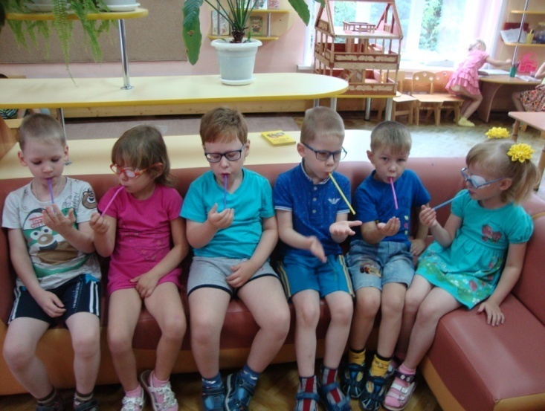
Работа по развитию познавательно-исследовательской деятельности у детей с нарушением зрения показала, что дети овладели практическими приемами экспериментирования, научились элементам моделирования, схематическим зарисовкам практического исследования, научились решению логических задач, подбору нужного материала, отражению знаний в продуктивной деятельности, самостоятельности в способах действия, обобщению. Это позволяет ребенку поверить в свои силы, стимулирует активное речевое общение. Зафиксированный успех, достигнутый ребенком, создает положительный эмоциональный фон для обучения, способствует возникновению познавательного интереса, что имеет огромное значение для дальнейшего обучения в школе детей с нарушением зрения, сохранению их физического и психического здоровья.
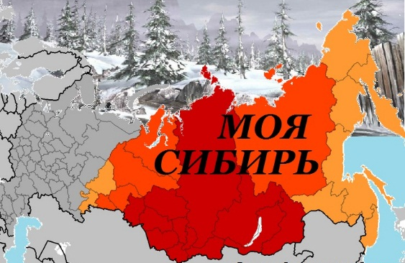
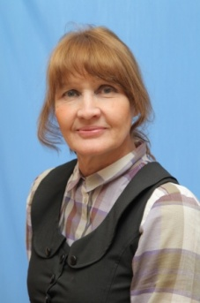
М.М
Воспитание маленького патриота

Гурова Татьяна Андреевна, воспитатель высшей квалификационной категории
Арефьева Ирина Михайловна, учитель-дефектолог высшей квалификационной категории
Идея воспитания патриотизма и гражданственности, приобретая все большое общественное значение, становится задачей государственной важности. Чувство патриотизма формируется постепенно – в процессе накопления знаний и представлений об окружающем мире, вырастает из любви к своей семье, к детскому саду, городу, родному краю. Невозможно воспитать чувство собственного достоинства, уверенности в себе без уважения к истории и культуре своей страны. Желание детей знать и любить свой город, возможность формирования у них навыков социального партнерства, подтолкнули нас к реализации проекта «Моя Сибирь».
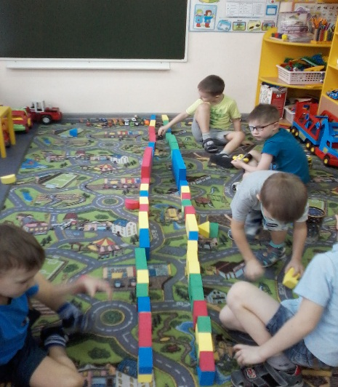
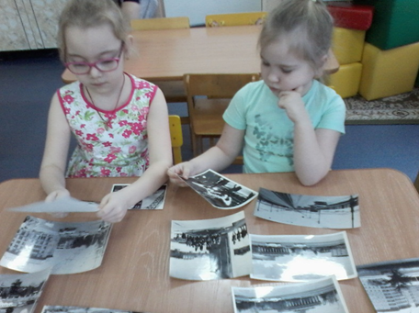
Основной целью проекта является формирование у детей патриотических чувств на основе исторических и природных особенностей родного края. Проект приурочен и к юбилейной дате. В этом году исполняется 100 лет со дня основания Баргузи́нского госуда́рственного приро́дного биосфе́рного запове́дника на территории Северо-Байкальского района. Кроме того, указом Президента в России 2017 год объявлен годом экологии и годом особо охраняемых природных территорий. Наши дети в процессе работы над проектом ознакомились с разнообразными видео и фотоматериалами. Были организованы выставки рисунков, игры, викторины. Воспитание у детей доброго отношения к природе и чувства ответственности за охрану богатств родной природы - одна из задач этих мероприятий. Самое важное в воспитании нравственно-патриотических чувств, навыков социального партнерства – это непосредственное проявление их в реальных практических поступках. Результатом стало проведение сюжетно-ролевых игр «Сокровища Кучума», «Поход в театр», «Наша земля - планета», «Мы мостостроители». Коллективное конструирование «Мосты через реку Обь» помогли запомнить названия мостов и легко найти их на карте города. Дети учились планировать свои действия, строить доброжелательные отношения, взаимодействовать друг с другом, выслушивать и учитывать мнение сверстников в ходе совместных действий.
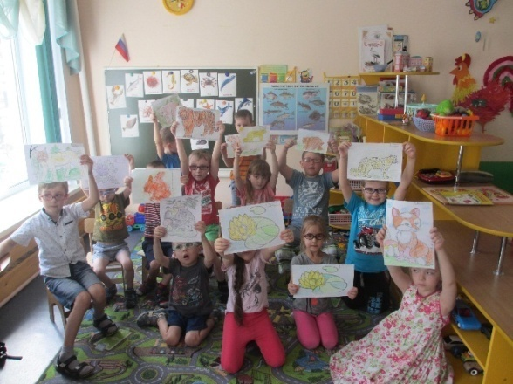
В процессе реализации проекта наши воспитанники познакомились с материалами о жизни и быте первых людей и древних животных, обитающих на территории Сибири, узнали об истории освобождения наших территорий в борьбе с могущественным ханом Кучумом из татаро-монгольского ига, рассмотрели иллюстрации о быте, жизни и промыслах первых поселенцев Сибири, о несметных пушных, грибных и ягодных богатствах нашего края. Настоящим открытием стала Красная книга Сибири, в которой представлен список редких и находящихся под угрозой исчезновения животных, растений и грибов.
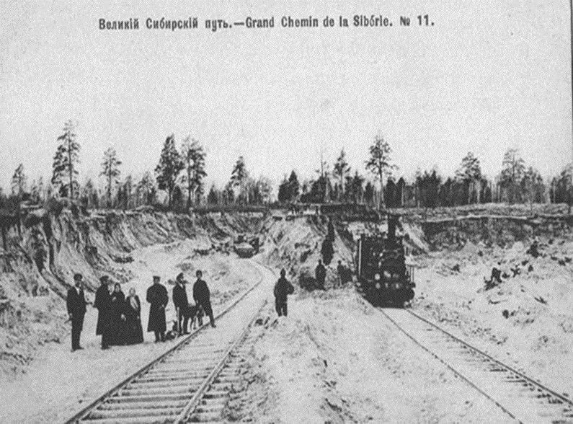
В 2018 году исполняется 125 лет нашему родному городу. Ребята выяснили имя одного из его основателей – Николая Георгиевича Гарина-Михайловского (русского инженера, писателя и путешественника). Дети восхищались и удивлялись тому, как посреди непролазной тайги и лютых морозов рабочие прокладывали рельсы Великого сибирского пути.
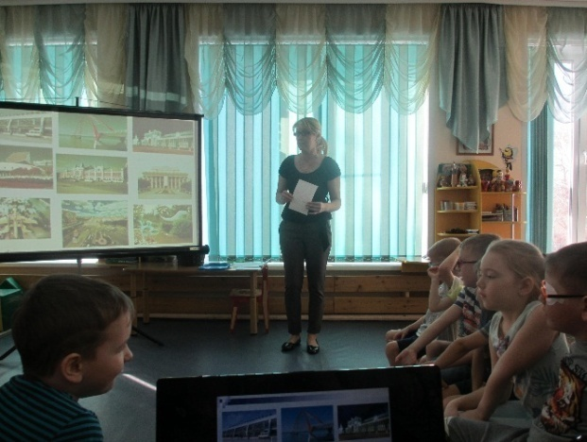
После просмотра презентаций и видеоматериалов прошли тематические беседы: «Все начиналось с моста», «Флора и фауна нашей области», «Новосибирск – культурная столица»; Учили выражать свои чувства через организацию творческой продуктивной деятельности детей.
Открытое мероприятие и викторина «Знаешь ли ты свой город» подвели итог познавательного цикла. Большой интерес и эмоциональный отклик детей оставил рассказ воспитателя об одном из прославленных земляков, трижды герое Советского Союза, летчике испытателе – Александре Ивановиче Покрышкине. Ребята увидели портрет героя с боевыми наградами, вырезки из газет, памятники прославленному летчику, установленные на улицах и площадях Новосибирска.
Большое значение для успешной социализации ребенка имеет эффективное взаимодействие с семьей воспитанников. Поэтому мы привлекли родителей к участию в проекте. Для родителей были подготовлены памятки об интересных фактах истории области, города. Своевременно предлагалась информация о соответствующих тематике проекта мероприятиях и экскурсиях для посещений с детьми. Совместные посещения музеев, театров, выставок, различных интерактивных площадок способствовали развитию общих детско-родительских интересов.
В ходе реализации проекта в различных видах деятельности дети смогли усвоить сложный краеведческий материал, искренне полюбить свой город и родные места, научились взаимодействовать друг с другом.

Социально-коммуникативное развитие детей посредством сюжетно-ролевой игры.

С недавних пор для воспитателей, родителей стал очевиден следующий факт - подавляющее большинство детей старшего дошкольного возраста совершенно не умеют играть, дружить, общаться. Во многом это связано с низким уровнем развития коммуникативных навыков. Волшебным ключиком в решении подобного рода трудностей может стать сюжетно-ролевая игра - самая привлекательная деятельность для детей. Ролевая игра позволяет развивать творческие способности детей, их фантазию и артистизм, учит вживаться в образ того или иного персонажа, играть определенную роль. В процессе игры ребенок ощущает свободу и в действиях и в отношениях и в суждениях.
Носова Елена Дмитриевна, воспитатель первой квалификационной категории

В нашей группе: «Смородинка», мы уделяем большое значение сюжетно-ролевой игре еще и потому, что взаимодействие в игре имеет большое значение в социальной адаптации ребенка, реализации его возможностей в будущем.
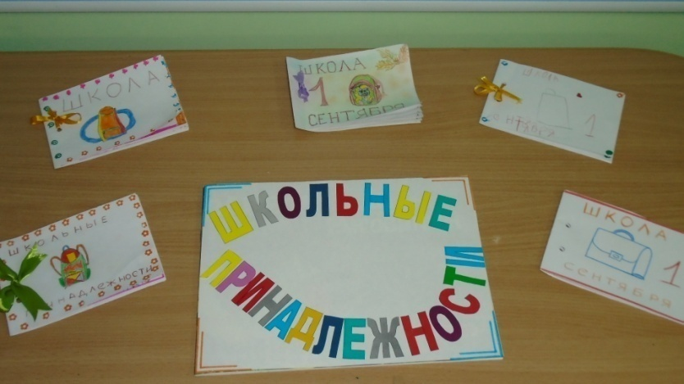
У детей 6-7 лет, сюжетно-ролевая игра «Школа», - одна из самых популярных. В игре формируются умения договариваться (устанавливать правила, распределять роли), умение управлять и быть управляемым. Ребенок активно осваивает «мир вещей» (познавательную и предметную практическую деятельность) и «мир людей» (нормы человеческих взаимоотношений). Проигрывая различные ситуации, ребёнок «репетирует» свою предстоящую школьную деятельность, овладевает необходимым опытом решения предстоящих возможных затруднений. Все это необходимо будущему первокласснику.
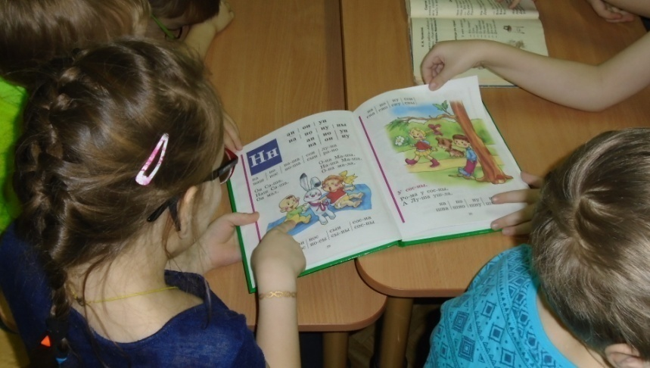
И вот происходит перевоплощение: воспитатель - учитель, дети-ученики. У нас появились настоящие портфели, звонки, а наши занятия мы стали называть уроками. В этой игре мы использовали свой авторский альбом с изображением школьно-письменных принадлежностей и школьной атрибутики.
В ходе игры крайне важно, чтобы сообщаемая информация о школе была не только понятна ребенку, но и прочувствована им. Для этого мы использовали следующие формы работы:
- экскурсии (в школу № 109, библиотеку им. А.С. Герцена);
- рассматривание картин, иллюстраций, фотографий на школьную тематику;
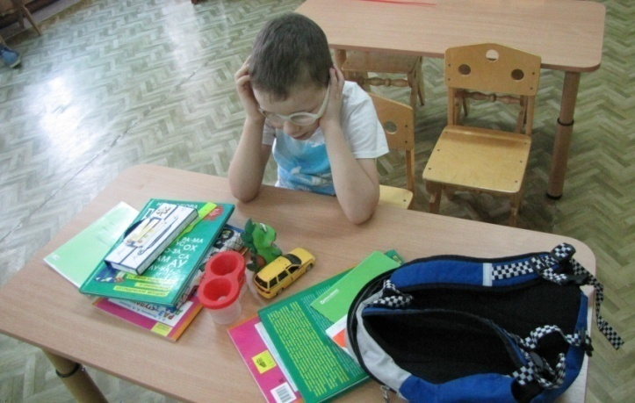
- чтение и анализ детской художественной литературы о школьной жизни, заучивание стихов и песен;
- рисование на темы: « Школа будущего», «Мои впечатления от экскурсии в библиотеку», «Класс»;
- беседы, рассказы взрослых о своей учебе и любимых учителях;
- ознакомление с пословицами и поговорками, в которых подчеркивается значение книги, учения и труда;
- рассматривание школьных принадлежностей и загадывание загадок о них;
-словесные и дидактические игры на школьную тематику: «Волшебные звезды», «Составь слово», «Удивительный портфель», «Королева ручек»;
- просмотр мультфильмов, презентаций, видеофильмов о школе.
Работа по созданию предметно-развивающей среды проходила совместно с родителями и детьми. Для ее создания были проведены следующие мероприятия:
- изготовление атрибутов к сюжетно-ролевой игре «Школа»:
-оформление фотовыставки «Мы тоже были первоклассниками», «Уголок школьника»;
- консультации для родителей будущих первоклассников: «Как выбрать школу», «Ваш ребенок – будущий первоклассник», «Это нужно для школы».
Таким образом, в процессе сюжетно-ролевой игры у детей повысился интерес к школе и школьной жизни, познакомились с режимом дня школьника, расписанием уроков, понятиями «урок», «звонок», «перемена», «учитель», «ученик». Дети научились самостоятельно создавать для задуманного игровую обстановку и творчески развивать сюжет игры в режиме реального времени сочетая в себе реальную жизнь.
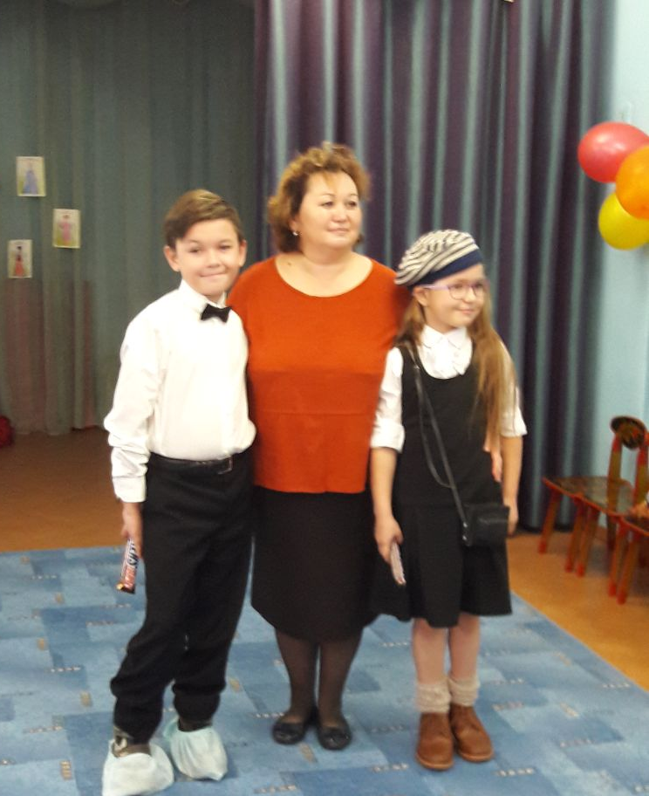

В этом учебном году частыми гостями нашей группы являются выпускники детского сада, а ныне - первоклассники. Они делятся впечатлениями о трудностях и успехах школьной жизни.
Мы продолжаем развивать социально-коммуникативные качества у детей младшего дошкольного возраста посредством сюжетно-ролевой игры. Среди любимых игр детей младшего дошкольного возраста: «Семья», «Магазин игрушек». Мальчикам нравится игра «Строители», девочки чаще играют в «Парикмахерскую», «Мы – поварята».
Формирование социально-коммуникативной деятельности детей посредством расширения представлений об окружающей действительности

Формирование духовности и культуры, инициативности, самостоятельности, толерантности, способности к успешной социализации в обществе - важнейшие задачи воспитания. Основные структуры личности закладываются в первые годы жизни, а значит, на семью и дошкольные учреждения возлагается особая ответственность по воспитанию таких качеств у подрастающего поколения. В связи с этим, проблема социально-коммуникативного развития - развития ребёнка во взаимодействии с окружающим его миром становится особо актуальной. К универсальным средствам социально-коммуникативного развития можно отнести: формируемые бытовые и гигиенические умения, элементы материальной и духовной культуры, стиль и содержание общения, приобщение ребенка к разным видам и типам отношений в основных сферах жизнедеятельности – общении, игре, познании, в разных видах деятельности.
Никитина Мария Тимофеевна,
учитель-дефектолог
первой квалификационной категории

Все специалисты нашего детского сада стараются решить и раскрыть проблему социально-коммуникативной деятельности. Для этого проводятся занятия по развитию социально-бытовой ориентировки, зрительному восприятию, формированию навыков пространственной ориентировки и другие.
Все знают, что сюжетно-ролевые игры играют огромную роль в становлении социально-коммуникативной деятельности детей дошкольного возраста. Формой организации опыта ребёнка является «проживание» различных ситуаций. Оно включает в себя не только опыт анализа действительности, но и опыт своего отношения к данной действительности.
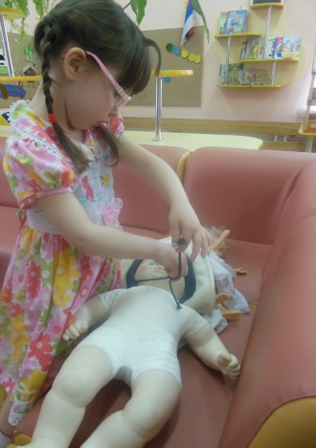

В дошкольном возрасте игра выступает как приоритетный метод обучения, мы говорим об особом значении игровой деятельности для интеллектуального развития дошкольника и становления качеств личности, которые обеспечат развитие предпосылок учебной деятельности.
В группе дети играют в различные сюжетно-ролевые игры, например:
- «Семья»;
- «Дочки-матери»;
- «Дом»;
- «В гостях у бабушки» и многие другие.
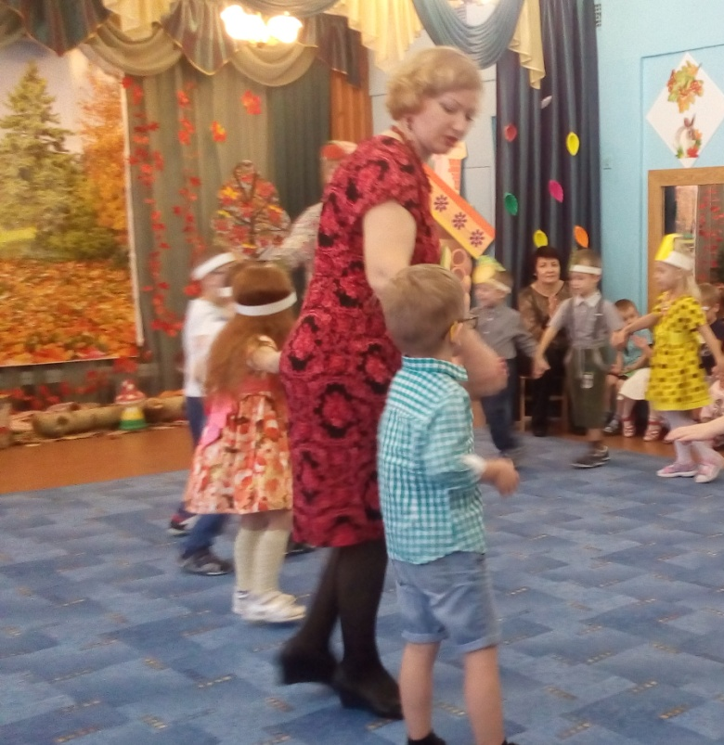
Особое внимание уделяем развитию у детей умений управлять своими эмоциями, контролировать и оценивать свою деятельность и поведение, воспитанию доброжелательности, внимательному отношению к другим детям и взрослым людям.
Познавательные аспекты направлены на расширение знаний об окружающем предметном мире, природной и социальной среде. Это выражается в совместных проектах родителей, детей, воспитателей, дефектологов, среди них: проект «Мой домашний питомец», «Мой любимый Новосибирск» и др.

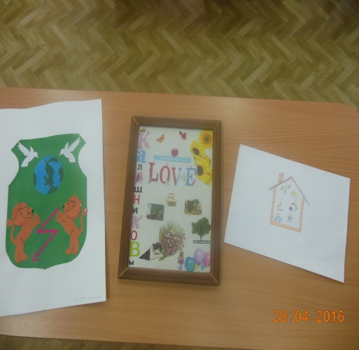
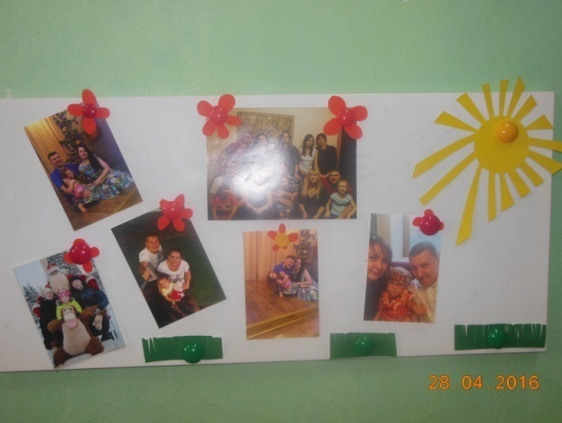
C возрастом расширяется познавательная сфера дошкольника – мир вокруг меня, семья, родные и близкие люди, история родного края, отечества, Родины, всего мира.
Фотовыставка «Моя семья – моё богатство!»
«Герб моей семьи»
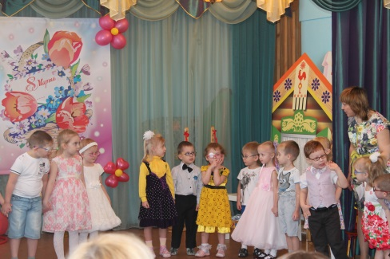
У дошкольников формируется умение строить взаимоотношения с окружающими на основе сотрудничества и взаимопонимания, готовность принять их привычки, обычаи, взгляды такими, какие они есть, учиться обдумывать свои действия, планировать деятельность.
Основой самооценки является умение сравнивать себя с другими людьми. Для этого в нашем детском саду, проводятся праздники, творческие встречи, музыкально-тематические развлечения.
Развитие коммуникативных навыков у детей
с нарушениями речи

Коммуникация – это процесс взаимного обмена информацией между партнерами по общению. Универсальным средством коммуникации является речь. Известно, что у детей с недоразвитием речи, на фоне речевых и неречевых дефектов имеются трудности формирования коммуникативных навыков. Главная цель моей работы состоит в том, чтобы ребенок с недостатками речевого развития освоил нормы и правила родного языка, умел гибко их применять в конкретных ситуациях, т.е. овладел основными коммуникативными способностями.
Листопадова Светлана Валерьевна, учитель-логопед
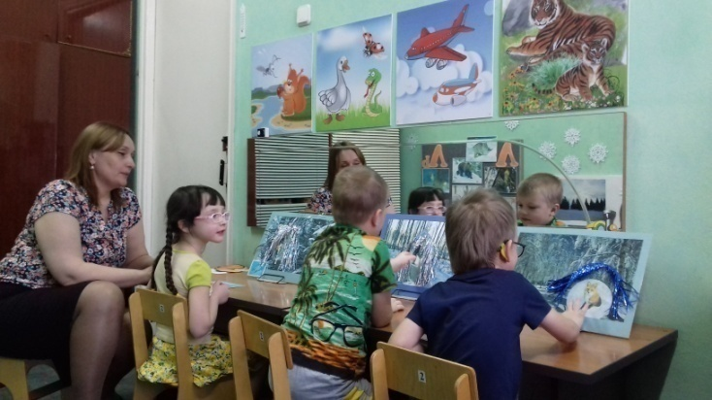
В работе с детьми очень важно задействовать как можно больше каналов восприятия. Чем быстрее они смогут прочувствовать, проанализировать в содержательном речевом аспекте поток поступающей информации, тем результативнее будет работа по развитию культуры речи. Поэтому, для развития диалогической и монологической речи детей я использую дидактические игры, инсценировки, подвижные игры с готовыми диалогическими текстами, а также игры, в ходе которых эти тексты создаются самими детьми. Т.е. создаю условия для развития общения детей с учетом ситуации, ориентировки на собеседника, установления контакта со взрослым и сверстниками, умения налаживать эмоциональный контакт, с удовольствием вступать в речевое общение, участвовать в разговоре по своей инициативе.
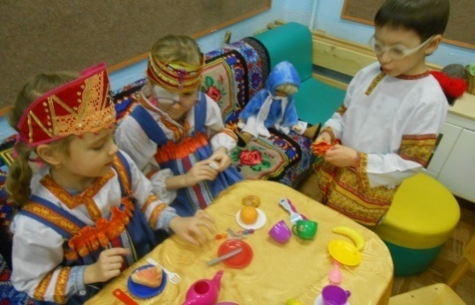
Дети очень любят занятия с использованием сказочных персонажей, например, Лунтик и его друзья, сказочные гномы и т.п. Так, подражая куклам-гномам дети изображают удивление, радость, тоску, печаль, возмущение, одновременно отрабатываются невербальные средства общения (жесты, мимика), а также темп речи, сила голоса, разнообразная интонация, т.е. все средства речевой коммуникации.
Обязательно в занятие включаю задания для отработки дикции, используя любимые всеми без исключения детьми, скороговорки и чистоговорки. Огромный вклад в развитие коммуникации детей приносит привлечение их к участию в театрализованных играх. Ведь исполнение роли, особенно вступление в диалог с другими персонажами, ставят ребёнка перед необходимостью ясно, четко и понятно изъясняться. Таким образом, только в результате планомерной и каждодневной коррекционной работы у детей формируется умение вступать в диалог, поддерживать и вести его последовательно, а так же, инициативность, умение слушать собеседника и понимать его, умение использовать разнообразные жесты, мимику, интонации и формы речевого этикета, что является яркой характеристикой сформированности речевых и коммуникативных навыков старших дошкольников.
Жизнь детского сада – захватывающее приключение, с ежедневными неожиданными находками, преодолением трудностей, различными интересными событиями. На столь удивительном пути наших воспитанников сопровождают поистине самоотверженные спутники. Созерцая портреты, на представленном нашему вниманию вернисаже, восхищаешься не только кистью мастеров-создателей, но и безмерной наполненностью творений - теплотой, искренностью, вдохновением…
Оксана Александровна, ст. воспитатель

Интервью с сотрудниками детского сада
Журналисты разновозрастной группы «Ромашка»

Наталья Петровна, медсестра-ортоптистка
Ершова Инна Александровна,
воспитатель

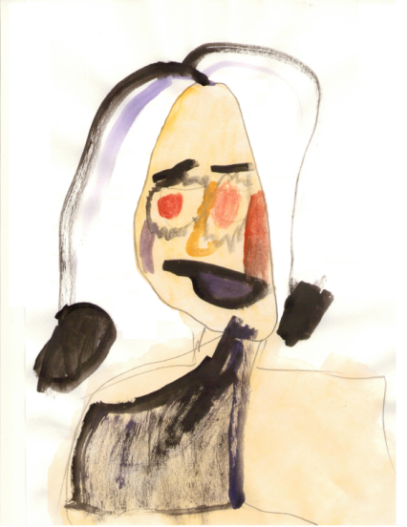
Амелия П.: Почему детям нужно каждый день лечить глаза?
Н.П.: Не всем детям нужно лечение каждый день, оно проходит курсами. А вот детям с косоглазием, необходимо ежедневное лечение, вы сами знаете – чуть-чуть пропустил и все забылось. У кого-то быстрее получается научить глазки слушаться, а у кого-то медленней – причиной может быть невнимательность, лень, нарушение режима дома, т.е. дети не носят заклейки, очки, не соблюдают общий режим дня, а это все отрицательно сказывается на нашем лечении.
А.: Сколько лет Вы работаете?
Н.П.: Так много, что даже сказать уже сложно – сорок лет, скоро будет годовщина. А в глазном кабинете - 29 лет. Детки, которые начинали у меня лечиться, уже стали мамами и папами и своих деток приводят сюда на лечение.
А.: Что у вас в работе самое трудное?
Н.П.: Самое трудное в работе – это когда дети тебя не слышат. Не потому что они плохо слышат, а потому что невнимательны. Хочется, чтобы у всех детей была хорошая динамика по зрению, но иногда бывает трудно подключить ребенка к работе, потому что не все понимают, как это важно правильно себя вести во время лечения.
Людмила Николаевна, медсестра
Аня: Любите ли вы здесь работать?
Л.Н. Очень даже люблю, сорок лет уже работаю.
А: Тяжелая у вас работа?
Л.Н. Тут никакой трудной работы нет. Тяжело, когда вы, дети, заболеваете. Не болейте никогда.
Елена Владимировна, заведующий
А.: Что вы делаете в детском саду?
Е.В.: Я занимаюсь управлением, организацией образовательного процесса.
А.: Сколько лет вы здесь работаете?
Е.В.: Я работаю с 2005 года. Сначала я работала в должности учителя-дефектолога, а с 2007 года являюсь руководителем детского сада.
А.: Где вас научили работать заведующим?
Е.В.: Наверно такая черта руководителя лежит в темпераменте, в характере. В школе я была председателем совета дружины, потом - старостой группы в институте.
А.: Что вам больше всего нравится в вашей работе?
Е.В.: Доставляет большое удовольствие, когда дети счастливы, когда они радуются, особенно на праздничных мероприятиях.
Аня: Что самое сложное в вашей работе?
Е.В.: Любая работа сложная. В моей должности - это ответственность за жизнь и здоровье деток, а также сотрудников, которые здесь работают.
Оксана Юрьевна, повар
Соня С.: Кто у вас на кухне моет посуду?
О.Ю.: Мой помощник, Наталья Ивановна.
С.: Что вы больше всего любите варить – суп или кашу?
О.Ю.: А вы что больше любите?
С.: Суп.
О.Ю.: Тогда и я больше люблю варить суп.
С.: Почему вы решили работать в детском саду?
О.Ю.: Потому что мне нравится готовить для таких красивых детишек, как вы.

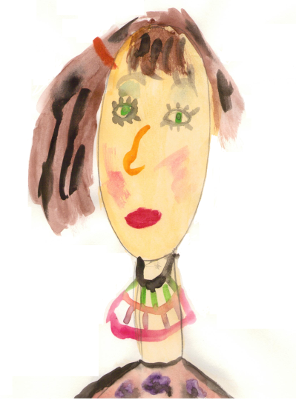

Наталья Васильевна, воспитатель

Кирилл: Где вы учились?
Н.В.: В педагогическом университете.
К.: Как вы научились кидать мячики?
Н.В.: Очень просто. Главное нужно тренироваться. Несколько раз делать, и все получиться.
К.: Почему вы стали учить детей физкультуре?
Н.В.: Чтобы ребятишки укрепляли свое здоровье. Это очень полезно заниматься физкультурой.
К.: Сколько лет вы уже здесь работаете?
Н.В.: Десять лет я работаю в этом детском саду.
Лилия Григорьевна, воспитатель
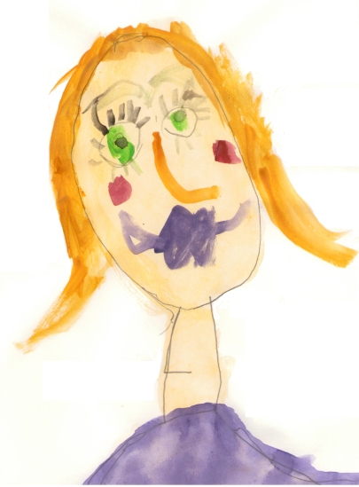
Тоня: Вам сложно работать с детьми, которые не слушаются?
Л.Г.: Да, бывают такие моменты, но мы находим различные пути, как с ними справиться.
Т.: А вы помогаете своей няне?
Л.Г.: Елене Валерьевне? Конечно, у нас единый коллектив: и Валентина Валерьевна, и Елена Валерьевна и я – мы вместе работаем и помогаем друг другу.
Т.: А вы полощете рот после еды?
Л.Г.: Мы еще средняя группа и рот пока не полощем. В старшей группе начнем полоскать.

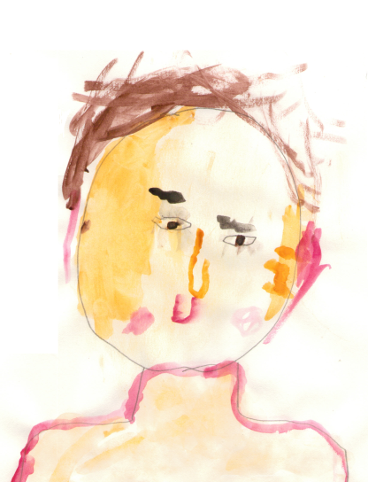

Елена Викторовна, учитель-дефектолог

Аня: Любите ли вы здесь работать?
Е.В.: Да, мне очень нравится работать с ребятишками. Потому что они такие умные, веселые, ласковые и любят заниматься.
А: Сколько лет вы тут работаете?
Е.В.: Больше пятнадцати лет.
А: Любите вы развлекаться с ребятишками?
Е.В.: Очень люблю ходить на праздники, смотреть, как они танцуют, и играть вместе с ними.

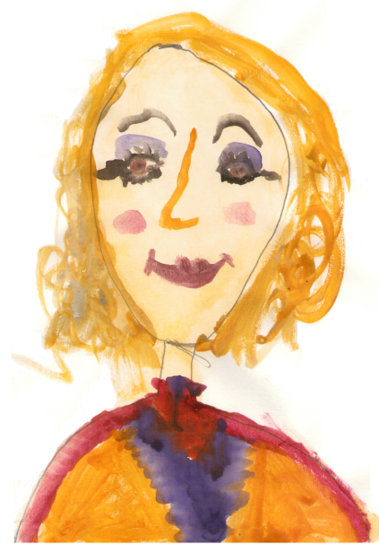
Светлана Александровна,
музыкальный руководитель

Тоня: Вы умеете играть на гитаре?
С.А.: Нет, не умею. Потому что у гитары струны, а струны зажимать мне было больно. У меня очень нежные пальчики. Я долго пробовала, натерла пальцы до мозолей и не стала больше играть.
Т.: А сколько лет вы работаете на пианино?
С.А.: Музыкальным руководителем в детском саду я работаю уже 42 года.
Т: А когда вы громко поете, у вас горлышко болит?
С.А.: Нет, я ведь столько лет пою. Горлышко у меня уже окрепло, привыкло. Тем более я не кричу, а просто пою.

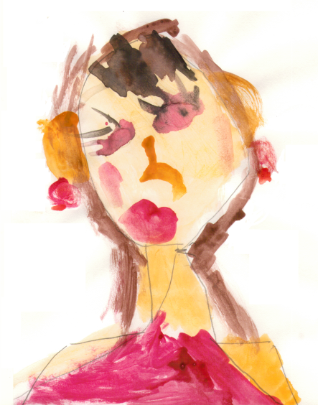
Светлана Валерьевна, учитель-логопед
Егор: Сколько лет вы тут работаете?
С.В.: В детском саду я работаю где-то около трех лет.
Е.: Сколько детей у вас хорошо научились выговаривать звуки?
С.В.: Я думаю, группа наберется.
Е.: Почему вам нравится ваша работа?
С.В.: Потому что я люблю детей.

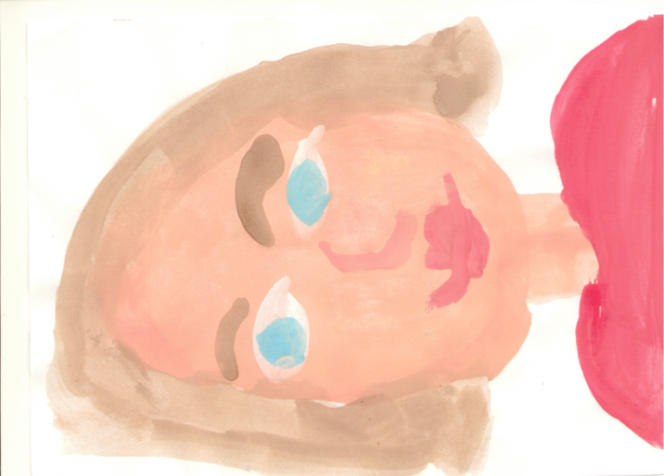
Татьяна Антоновна, машинист по стирке и ремонту спецодежды

Аня: Как правильно называется ваша должность?
Т.А.: Машинист по стирке и ремонту спецодежды.
Аня: В чем состоит ваша работа?
Т.А.: Я стираю белье, глажу простынки, полотенца, салфетки.
Аня: Где вы сушите вещи зимой?
Т.А.: Вещи зимой я сушу на сушилке в прачечной.
Аня: Сколько лет вы работаете?
Т.А.: Сорок лет.

Юрий Николаевич, охранник

Степа: Приходили ли к вам когда-нибудь разбойники?
Ю.Н.: Было дело.
С.: Почему вы решили стать охранником?
Ю.Н.: Вас же кто-то должен охранять.
С.: Есть ли у вас какие-нибудь тайные сокровища?
Ю.Н.: Я думаю, у каждого есть такие сокровища.

ВСЕ ПРОФЕССИИ ВАЖНЫ, ВСЕ ПРОФЕССИИ НУЖНЫ
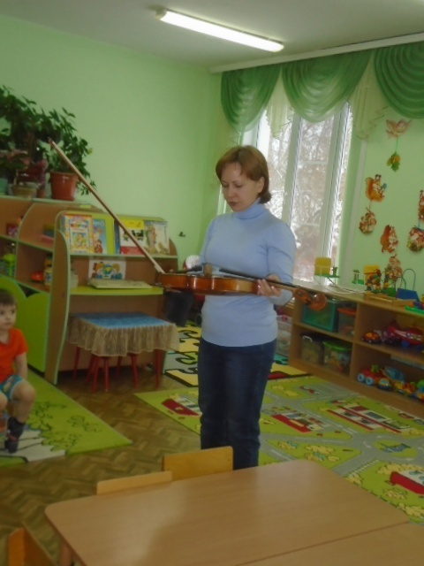
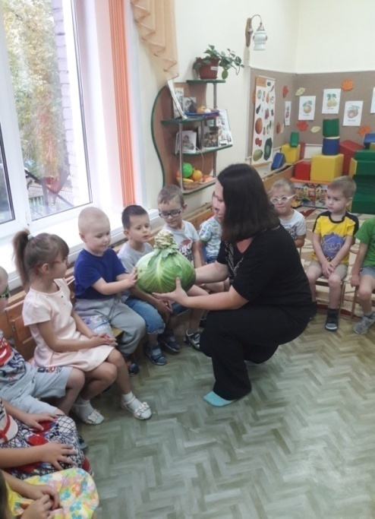
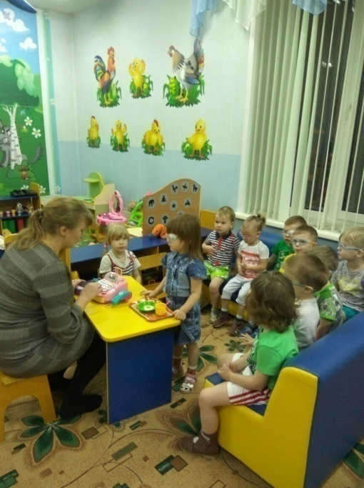
Нашими гостями стали мамы и папы, которые знакомили дошколят не только со своими профессиями, но и с любимыми занятиями - творчеством, рукоделием, садоводчеством и многими другими.
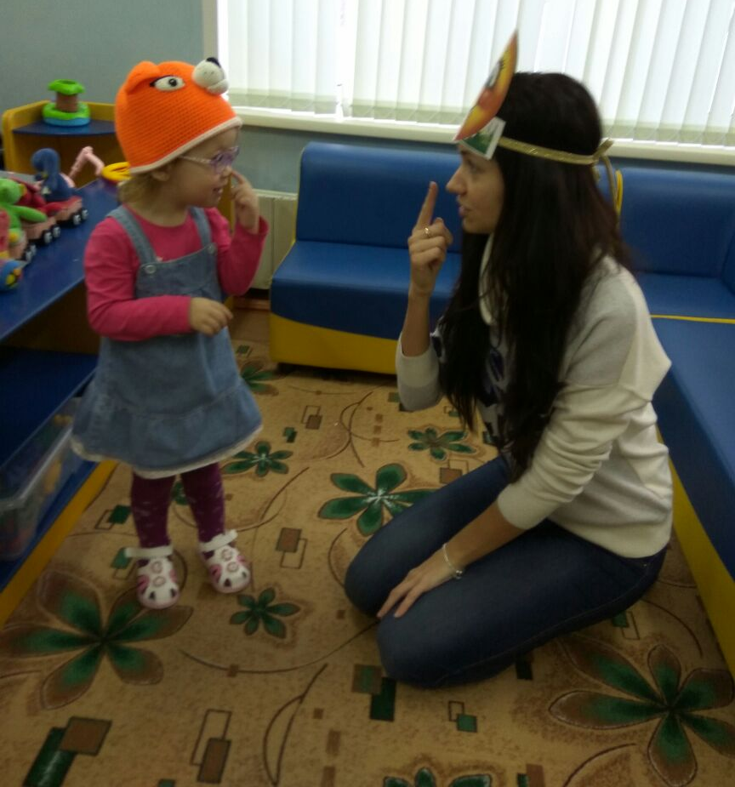
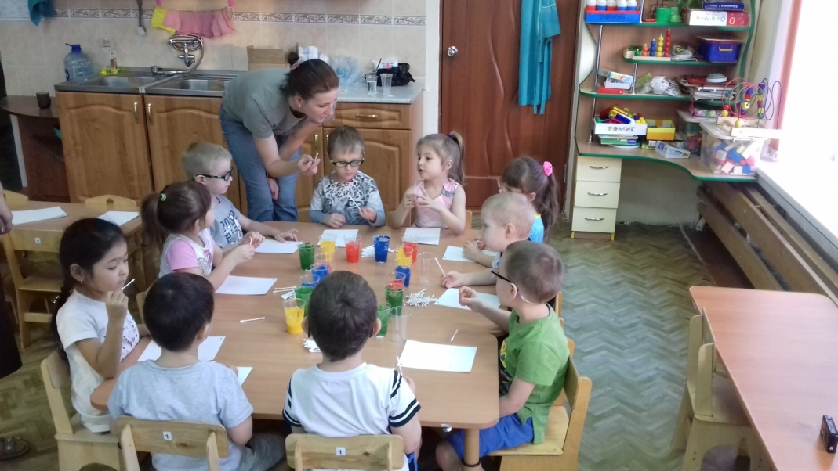
Для детей самыми дорогими гостями в ДОУ являются родители, поэтому приглашаем мам и пап, бабушек и дедушек посетить нас и порадовать новыми и занимательными беседами и занятиями.
Валерия Сергеевна Подъячева провела мастер-класс по изобразительной технике «Push-App» для детей 2мл. и средней гр.
Диана Александровна Буланая приняла участие в театрализации русской народной сказки «Репка» с детьми 1 мл. гр.
Оксана Юрьевна Фролова
провела познавательную беседу: «Приходите в огород» с воспитанниками
средней группы «Одуванчик»
Наталья Сергеевна Дениженко
познакомила детей
первой младшей группы «Ягодка»
с профессией «Повар»
Ирина Владимировна Юрова
с ребятами второй младшей группы провела познавательную беседу «Ознакомление с музыкальным инструментом «Скрипка»
Наталья Сергеевна Дениженко
познакомила детей первой младшей группы «Ягодка»
с профессией «Повар».
ВОЛШЕБНИКИ ДЕКАБРЯ

Воспитанники с удовольствием встречают гостей, посещающих детский сад с различными познавательными и концертными мероприятиями.

6 декабря 2017 года, в день рождения детского сада, чудесным подарком для ребят и педагогов стало «Шоу мыльных пузырей». которое показала Екатерина Березина, - волонтёр Благотворительного фонда «Добрый день».
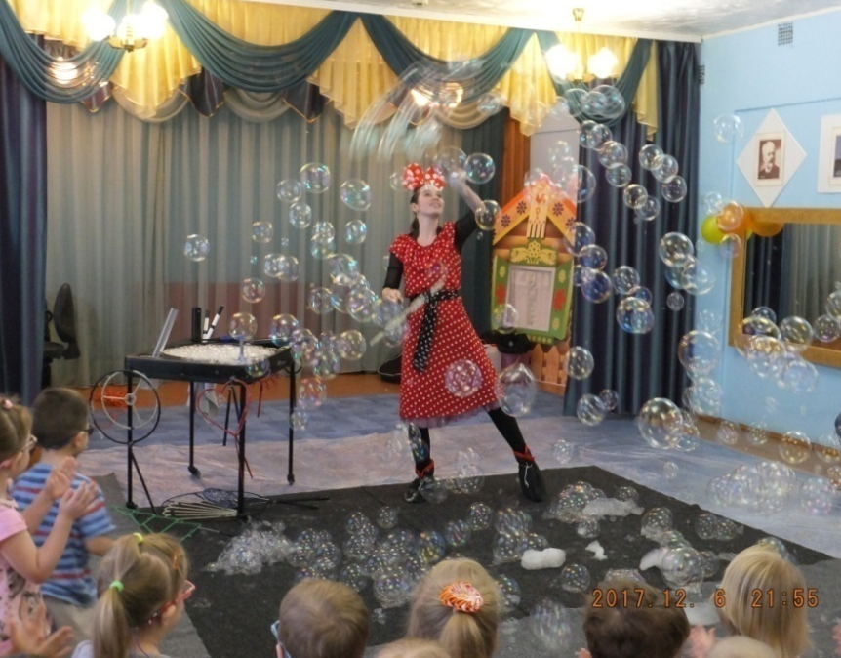
Сюрпризом стал праздничный пирог, и конечно все мы загадали желание!

В преддверии Нового года, Дарья Шахова – член союза композиторов г. Новосибирска вместе со струнным квартетом представила вниманию воспитанников праздничный концерт «Новогодняя сказка».
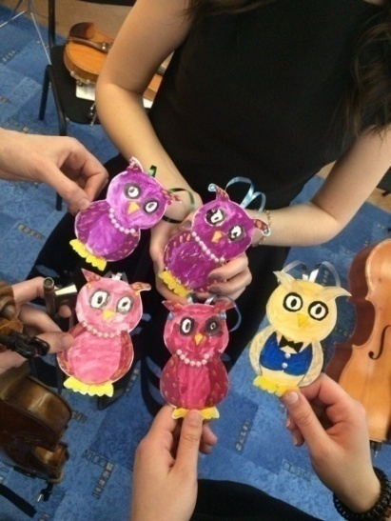
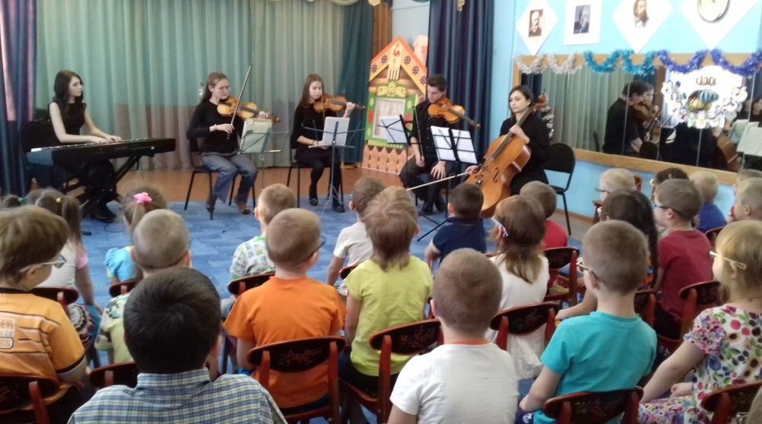
Перед выступлением музыканты познакомили ребят с названиями и звучанием своих инструментов, - фортепьяно, скрипки, альта и виолончели.

После концерта воспитанники ДОУ пообщались с музыкантами, взяли у них интервью и подарили свои творческие работы – чудесных совят, в соответствии с названием инструментального проекта Дарьи – the owl.

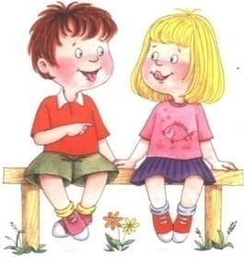
Традиционная
рубрика
«ГОВОРИЛКА»
Вы видели деда Мороза? Где он живет?  Группа «Незабудка»  - в Москве!  - на Севере!  Глеб К., Тимофей И.:  - он красивый, холодный, и счастливый, потому что у него есть Снегурочка.  Группа «Смородинка»  - дед Мороза красный, большой. Если он поест, то станет ещё больше, у него «щипленькие» глазки.  - он пришёл к нам с Северного «полиса».  - его дом стоит далеко, он весь в снегу…  Группа «Ромашка»  Кирилл У.:  - дед Мороз живёт в Великом Устюге. Я видел его дома, он красный, весёлый и добрый.  Данил Л.:  - я видел его на утреннике. Он зимний, если снимет шубу, - растает и будет, как вода.  Денис Я.:  дед Мороз живёт на Северном Юге, он красный и белый.  Варя М.:  - дед Мороз живёт на Севере, в зимнем замке. А я видела его в машине, он махал мне рукой.  Группа «Одуванчик»  Артём Х.:  - дед Мороз хороший, - худой, не жадный!  Мирослава Ф.:  - на Новый год приходят лисичка, зайчик, волк, медведь и дед Мороз. Он – волшебник, приезжает из дворца, на санях. С ним Снегурочка. Она – внучка.  Саша П.:  - дед Мороз весёлый, его дети веселят!  Макар З.:  - у него пальто.., нет – шуба красного цвета. Еще есть борода.  Рома Д.:  - дед Мороз – мой самый любимый. Он синий и красный, у него борода и шляпа; нет – шапочка. Дед Мороз живёт в доме, у него олени летающие. Он мне всегда звонит. Хочу, чтобы Снегурочка была с физкультурным лицом. | О каком новогоднем подарке вы мечтаете? Что сами подарили бы деду Морозу и Снегурочке?  Группа «Василёк»  Лаура Д.:  - жалко, что дед Мороз старый. Пусть живёт подольше, потому что я жадная и хочу все подарки в мире.  Ярик Я.:  - от этого деда Мороза никакого толка нет. Я хотел Hot Wheels, а он мне какую-то непонятную машинку принёс.  Группа «Ромашка»  Денис Я.:  - я звонил ночью деду Морозу, пожелать, чтобы он всегда приходил.  Группа «Незабудка»  Хотим в подарок:  - лего паровоз!  - робопёс Чип!  - Барби с щенками!  - гитару настоящую!  - синий Лексус!  - робота, которым можно управлять!  Хотим подарить деду Морозу:  - красивый дворец, новый костюм с колпачком, волшебный посох!  - Снегурочке - новую корону!  Группа «Одуванчик»  Полина Б.:  - хочу себе игрушечную собачку, а маме и папе -настоящую, чтобы я ее гладила, и она не кусалась.  Ваши пожелания в Новом году  Группа «Незабудка»  - детям: расти здоровыми и счастливыми и много игрушек, а воспитателям: чтобы носили корону и сидели на троне.  Группа «Ромашка»  Кирилл У.:  - деду Морозу желаю много снега!  Света С.:  - я хочу пупсика и чтобы у него была сестра.  Амелия П.:  а у меня вопрос к деду Морозу, - кто мама  Снегурочки?
«Новогодние
сюрпризы»

